#### АКТ

**о результатах контрольного мероприятия**

**по вопросу «Контроль за соблюдением качественного оказания государственных услуг»**

|  |  |
| --- | --- |
| г. Рудный  **Дата: 10.10 часов 15 ноября 2024 года**  Объект контроля – **КГУ «Общеобразовательная школа № 13 отдела образования города Рудного» Управления образования акимата Костанайской области.**  Руководитель – Еставлетова Диана Мурзабековна.  **Проверяемый период – с 01.01.2023 года по 15.11.2024 года.**  На контрольном мероприятии присутствовала секретарь Ким Ж.Т.  **В соответствии с утверждённым Планом контрольных мероприятий по мониторингу качества оказания государственных услуг ГУ «Управления образования акимата Костанайской области (Приказ от «05» декабря 2023 года № 1097 «Об утверждении плана контрольных мероприятий за качеством оказания государственных услуг на 2024 год»).**    **Ответственный исполнитель, проводивший контрольное мероприятие** главный специалист Каика Юлия Анатольевна.  **Контрольное мероприятие проведено: 15 ноября 2024 года.** | 06.12.2021 г. |

**Анализ деятельности объекта контроля**

Согласно Реестра государственных услуг, утвержденного Приказ и.о. Министра цифрового развития, инноваций и аэрокосмической промышленности РК от 31 января 2020 года № 39/НҚ, **Школа оказывает 8 государственных услуг:**

|  |  |  |  |  |  |  |  |  |
| --- | --- | --- | --- | --- | --- | --- | --- | --- |
| **№** | **№ по реестру** | **Код государственной услуги** | **Наименование государственной услуги** | **Организация исполнитель** | **Форма оказания госуслуги** | **Доступность на веб портале "электронного правительства"** | **Информационная система (в которой оказывается услуга)** | **Примечание (Проблемы с ИС)** |
| **1** |  | **403003** | **Прием документов и зачисление в организации образования независимо от ведомственной подчиненности для обучения по общеобразовательным программам начального, основного среднего, общего среднего образования** | **Организации начального, основного среднего, общего среднего образования (далее – услугодатель)** | **Электронная (частично автоматизированная) /бумажная** | **да** | **веб-портал "электронного правительства" www.egov.kz; канцелярия услугодателя, ИС "Сакура"** | **нет** |
| **2** |  | **403004** | **Прием документов для организации индивидуального бесплатного обучения на дому детей, которые по состоянию здоровья в течение длительного времени не могут посещать организации начального, основного среднего, общего среднего образования** | **Психолого-медико-педагогическая консультация** | **Электронная (частично автоматизированная)** | **да** | **психолого-медико-педагогическая консультация; - веб-портал "электронного правительства": www.egov.kz; - абонентское устройство сотовой связи зарегистрированного на www.egov.kz.** | **нет** |
| **3** |  | **403007** | **Предоставление бесплатного подвоза к общеобразовательным организациям и обратно домой детям, проживающим в отдаленных сельских пунктах** | **Отделы образования районов, городов областного значения, организации образования** | **Электронная (частично автоматизированная)\ бумажная** | **да** | **веб-портал "электронного правительства" www.egov.kz; канцелярия услугодателя, ИС "Сакура"** | **нет** |
| **4** |  | **403008** | **Предоставление бесплатного и льготного питания отдельным категориям обучающихся и воспитанников в общеобразовательных школах** | **Местные исполнительные органы областей, городов Астана, Алматы и Шымкент, районов и городов областного значения, управления образования областей, городов республиканского значения и столицы, отделы образования районов и городов областного значения, организации образования** | **Электронная (частично автоматизированная)\ бумажная/проактивная** | **да** | **веб-портал "электронного правительства" www.egov.kz; канцелярия услугодателя, ИС "Сакура"** | **нет** |
| **5** |  | **403009** | **Прием документов и выдача направлений на предоставление отдыха в загородных и пришкольных лагерях отдельным категориям обучающихся и воспитанников государственных учреждений образования** | **Управления образования областей, городов республиканского значения, столицы, отделы образования районов, городов областного значения, организации образования** | **Электронная (частично автоматизированная)\ бумажная** | **да** | **веб-портал "электронного правительства" www.egov.kz; канцелярия услугодателя, ИС "Сакура"** | **нет** |
| **6** |  | **803005** | **Выдача дубликатов документов об основном среднем, общем среднем образовании** | **Организации образования** | **Электронная (частично автоматизированная)** | **да** | **веб-портал "электронного правительства" www.egov.kz; канцелярия услугодателя, ИС "Сакура"** | **нет** |
| **7** |  | **403017** | **Прием документов для перевода детей между организациями начального, основного среднего, общего среднего образования** | **Организации образования** | **Электронная (частично автоматизированная)** | **да** | **веб-портал "электронного правительства" www.egov.kz; канцелярия услугодателя, ИС "Сакура"** | **нет** |
| **8** |  | **403010** | **Оказание финансовой и материальной помощи обучающимся и воспитанникам государственных организаций образования** | **Организации образования** | **Бумажная** | **нет** | **канцелярия услугордателя** | **нет** |

Приказом директора № 248 от 02.09.2024 года закреплены ответственные лица за оказание государственных услуг.

Всего в 2023 году оказано 212 гос.услуг, за прошедший период 2024 года – 287.

**Сведения о результатах контрольного мероприятия**

**Наличие подтверждающих документов (сертификаты, дипломы и другое) по повышению квалификации работников в сфере оказания государственных услуг, а также обучение навыкам общения с инвалидами.**

Курсы повышения квалификации в области оказания гос.услуг ответственные лица за последние 3 года не проходили.

**Наличие информационных стендов с перечнем необходимых документов и образцов форм их заполнения в местах нахождения услугополучателей и Государственной корпорации**

Для информирования услугополучателей о порядке оказания государственных услуг имеются стенды, на интернет ресурсах организаций образования на которых размещены нормативные правовые акты, регламентирующие порядок оказания государственных услуг. Информация актуальна.

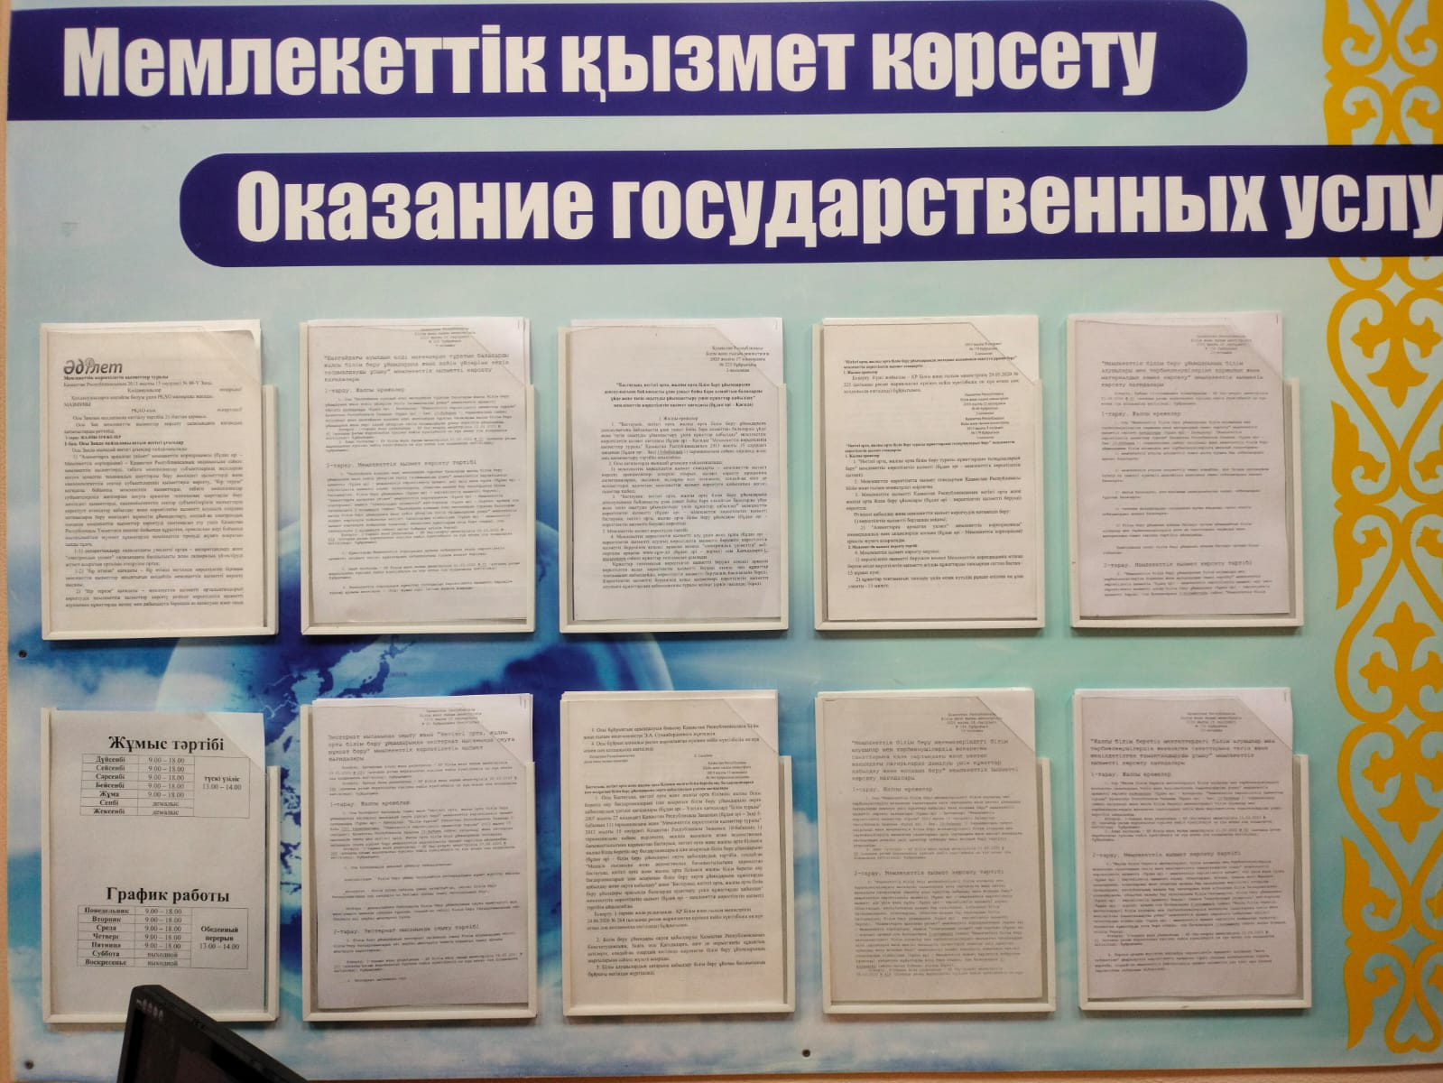

**Информирование по запросу услугополучателей о стадии исполнения государственной услуги.**

За проверяемый период услугополучатели с запросами о стадии исполнения государственных услуг не обращались.

**Предоставление государственной услуги на бесплатной основе, бесплатное предоставление которой гарантировано законами Республики Казахстан.**

Государственные услуги, предоставляемые организацией образования, оказываются на бесплатной основе.

**Недопущение истребования от услугополучателей документов, которые могут быть получены из информационных систем.**

Документы, которые могут быть получены из информационных систем не установлены.

**Недопущение истребование излишних документов от услугополучателей, предоставление которых не регламентировано стандартом государственной услуги.**

Излишних документов от услугополучателей, предоставление которых не регламентировано стандартом государственной услуги, не установлено.

**Недопущение предоставления не полного пакета документов от услугополучателей, предоставление которых регламентировано стандартом государственной услуги, не выдача документов согласно Правил.**

Фактов оказания государственных услуг при истребовании излишних документов не выявлено.

**Обоснованный отказ в оказании государственных услуг в случаях и по основаниям, установленным законами Республики Казахстан и стандартами государственных услуг.**

Не имеется.

**Соблюдение сроков оказания государственных услуг, установленных стандартами государственных услуг.**

Нарушений сроков оказания государственных услуг не выявлено.

**Соблюдение требований по информированию услугополучателей о результатах рассмотрения жалобы, подлежащей к рассмотрению в течение пяти рабочих дней со дня ее регистрации, установленный Законом Республики Казахстан «О государственных услугах».**

За период проверяемый период услугополучатели с жалобами на действия (бездействия) должностных лиц организации образования по вопросам оказания государственных услуг не обращались.

**Наличие отчета и аналитической справки к отчету с соответствующими материалами (копии приказов, протоколов, решений, писем, справок, служебных записок, фотоматериалы), подтверждающие сведения, указанные в отчетной форме о работе по внутреннему контролю за качеством оказания государственных услуг в соответствии Правилами государственного контроля**

Отчеты за проверяемый период имеются и на ежемесячной основе направляются в отдел образования.

**Ежегодный отчет об оказанных государственных услугах за 2023 год не размещён на сайте организации образования.**

**Наличие необходимых условий для лиц с ограниченными возможностями при получении ими государственных услуг**

В школе созданы условия для оказания государственных услуг людям с ограниченными возможностями: установлены пандус, тактильные таблички, таблички с шифром Брауля, кнопка вызова для помощи и пр..

**Информация о публичных обсуждениях отчетов деятельности по вопросам оказания государственных услуг**

В соответствии с п. 5 статьи 23 Закона Республики Казахстан «О государственных услугах» проводятся публичные обсуждения  отчетов деятельности по вопросам оказания государственных услуг, с участием услугодателей, заинтересованных физических и юридических лиц.

Проведение публичных обсуждений отчетов о деятельности в сфере оказания государственных услуг направлено  на информирование населения по вопросам  оказания государственных услуг в курируемой сфере. Публичные обсуждения также призваны обеспечить реализацию принципов подотчетности и прозрачности деятельности услугодателей, качества и доступности государственных услуг, постоянного совершенствования процесса оказания государственных услуг, экономичности и эффективности их оказания.

**При проведении контрольного мероприятия было установлено, что публичные обсуждения отчета об оказании государственных услуг за 2023 год не размещены на официальном сайте - русском и казахском языках.**

**Мероприятия направленные на обеспечение прозрачности процесса оказания государственных услуг (разъяснительные работы, семинары, встречи, интервью и иное).**

**Выводы и рекомендации по услугам:**

1. **Разместить ежегодный отчет за 2023 год на сайте организации на казахском и русском языках. Срок исполнения – до 15 декабря 2024 года.**
2. **Провести публичные обсуждения годового отчета на сайте организации, разместить заключение. Срок исполнения – до 15 декабря2024 года.**
3. **Запланировать повышение квалификации работников, ответственных за оказание государственных услуг в 2025 году.**

**Время окончания контрольного мероприятия – 11.25 часов 15 ноября 2024 года.**

|  |  |  |
| --- | --- | --- |
| **Руководитель КГУ «Общеобразовательная школа № 13 отдела образования города Рудного» Управления образования акимата Костанайской области**  **Еставлетова Д.М._____________** |  |  |

Ответственный исполнитель,

проводивший контрольное мероприятие

|  |  |  |
| --- | --- | --- |
| **Главный специалист _________** |  | **Каика Ю.А.** |